Приложение 1
ТЕХНОЛОГИЧЕСКАЯ КАРТА УРОКА
Тема Оружие массового поражения (радиационная, химическая, биологическая защита)
Класс 10
1. ИНФОРМАЦИЯ О РАЗРАБОТЧИКЕ СЦЕНАРНОГО ПЛАНА
ФИО разработчика (введите свои ФИО): | Трифонова Ирина Юрьевна
Место работы/регалии разработчика (введите свои место работы и/или регалии): | МАОУ «СОШ п. Дубки МО «Город Саратов»
Дата (введите дату заполнения разработчиком данного описания): | 04.08.24

2. ОБЩАЯ ИНФОРМАЦИЯ ПО УРОКУ
Предмет (укажите название учебного предмета): | Основы безопасности и защиты Родины
Класс (укажите класс, к которому относится урок): | 10
Номер урока (укажите номер урока согласно УТК): | Модуль 2. Урок 13
Тема урока (укажите тему урока согласно УТК): | Оружие массового поражения (радиационная, химическая, биологическая защита)
Уровень изучения (укажите один или оба уровня изучения (базовый, углубленный), на которые рассчитан урок): | базовый
Тип урока (укажите тип урока): | - ☐ урок освоения новых знаний и умений  ☐ урок-закрепление  ☐ урок-повторение  ☐ урок систематизации знаний и умений  ☐ урок развивающего контроля  ☐ комбинированный урок  ☐ ценностно-ориентированный урок
Адаптация для детей с ОВЗ | нет
Планируемые результаты:
Для учителя | Для ученика
Личностные (по ФОП ООО или ФОП СОО)  Гражданское воспитание: сформированность активной гражданской позиции обучающегося, готового и способного применять принципы и правила безопасного поведения.  Патриотическое воспитание: сформированность российской гражданской идентичности, уважения к своему народу, памяти защитников Родины и боевым подвигам Героев Отечества, гордости за свою Родину и Вооруженные Силы Российской Федерации, прошлое и настоящее многонационального народа России, российской армии и флота;  Духовно-нравственное воспитание: способность оценивать ситуацию и принимать осознанные решения, готовность реализовать риск-ориентированное поведение, самостоятельно и ответственно действовать в различных условиях жизнедеятельности по снижению риска возникновения опасных ситуаций, перерастания их в чрезвычайные ситуации, смягчению их последтвий;  Ценности научного познания: сформированность мировоззрения, соответствующего текущему уровню развития общей теории безопасности, современных представлений о безопасности в технических, естественно-научных, общественных, гуманитарных областях знаний, современной концепции культуры безопасности жизнедеятельности. | Ты узнаешь:  - Что такое оружие массового поражения.  - Историю его развития и примеры применения.  - Его роль в современном бою.  - О поражающих факторах ядерных взрывов.  - Об отравляющих веществах, их назначении и классификацию.  - Внешние признаки применения бактериологического (биологического) оружия.  - О зажигательном оружии и способах защиты от него  Ты научишься:  - Классифицировать виды ядерных взрывов.  - Рассказывать о поражающих факторах ядерного взрыва, признаках применения отравляющих веществ и биологического оружия.  - Вырабатывать алгоритм действий при применении противником оружия массового поражения.  Ты актуализируешь и закрепишь:  - навыки действий при получении сигнала «Внимание всем!»  - навыки использования ватно-марлевой повязки.
Метапредметные (по ФОП ООО или ФОП СОО)
Познавательные универсальные учебные действия Базовые логические действия: самостоятельно определять актуальные проблемные вопросы безопасности личности, общества и государства, обосновывать их приоритет и анализировать, разрабатывать алгоритмы их возможного решения в различных ситуациях;
планировать и осуществлять учебные действия в условиях дефицита информации, необходимой для решения стоящей задачи; развивать творческое мышление при решении ситуационных задач.
Базовые исследовательские действия: владеть научной терминологией, ключевыми понятиями и методами в области безопасности жизнедеятельности; осуществлять различные виды деятельности по приобретению нового знания, его преобразованию и применению для решения различных учебных задач, использовать знания других предметных областей.
Работа с информацией: владеть навыками самостоятельного поиска, сбора, обобщения и анализа различных видов информации из источников разных типов при обеспечении условий информационной безопасности личности.
Предметные (по ФОП ООО или ФОП СОО)
Иметь представление о видах оружия массового поражения и их поражающих факторах; знать способы действий при применении противником оружия массового поражения.
Ключевые слова (введите через запятую список ключевых слов, характеризующих урок): | Оружие массового поражения, ядерное оружие, химическое оружие, биологическое (бактериологическое) оружие, зажигательное оружие
Базовые понятия, единые для школьного образования (укажите одно или несколько соответствующих понятий - при их наличии): | Оружие массового поражения (ОМП) и его виды. | Поражающие факторы ОМП и последствия его применения. | Признаки применения химического и биологического оружия | Действия при применении противником ОМП
Краткое описание (введите аннотацию к уроку): | Цель урока: дать представление о видах оружия массового поражения и их поражающих факторах, познакомить учащихся со способами действий в случае применения противником оружия массового поражения.  Задачи:  - познакомить с историей создания и применения ОМП  - дать представление о различных видах ОМП, их поражающих факторах и последствиях применения, в том числе возможного;  - на основе ранее полученных знаний по ОБЖ, химии и физике углубить понимание сущности воздействия поражающих факторов и научить разрабатывать план действий для защиты от них;  - актуализировать навыки действий при получении сигнала «Внимание всем!» и использования ватно-марлевой повязки.  Урок базируется на системно-деятельностном подходе. Фронтальная форма работы сочетается с групповой и парной. Применяются ИКТ, технология «мозгового штурма», используются проблемные вопросы и ситуационные задачи, практические навыки отрабатываются и закрепляются в ходе выполнения практических работ. Контроль знаний включает в себя взаимопроверку и самопроверку.  На уроке создается атмосфера сотрудничества и познавательной активности, которая способствует высокой динамике его проведения.

БЛОЧНО-МОДУЛЬНОЕ ОПИСАНИЕ УРОКА
В зависимости от специфики предметной области, типа урока и других факторов разработчик может использовать все или некоторые из предложенных блоков, а также все или отдельные из предложенных модулей в рамках блоков.

БЛОК 1. Вхождение в тему урока и создание условий для осознанного восприятия нового материала
Модуль 1.1. Мотивирование на учебную деятельность
1.1 Приветствие учащихся, проверка готовности к уроку, фиксирование в журнале отсутствующих на уроке.
Рекомендации для учителя | Рекомендации ученика (самостоятельная работа дома):
Приветствует учащихся, проверяет готовность учебных принадлежностей к уроку, напоминает о необходимости убрать телефон и не пользоваться им во время урока, отмечает отсутствующих. | Отвечают на приветствие учителя, проверяют наличие необходимых принадлежностей, убирают телефоны, называют отсутствующих.
Модуль 1.2. Актуализация опорных знаний
1.2 Проводится в форме беседы с использованием слайдов презентации.
Рекомендации для учителя | Рекомендации ученика (самостоятельная работа дома):
    - Учитель: Из уроков истории вы знаете, что в конце Второй мировой войны произошло событие, положившее начало применению оружия страшной разрушительной силы. Что это за событие»? Что вы о нём знаете?
Учитель слушает ответы, поддерживая активность учащихся, в заключении подводит итог. | Учащиеся отвечают, привлекая знания истории и общую эрудицию.
1.2.2 Демонстрируются несколько кадров применения ядерного оружия в Хиросиме и Нагасаки.
Модуль 1.3. Целеполагание
Рекомендации для учителя | Рекомендации ученика (самостоятельная работа дома):
Учитель ставит наводящие вопросы, помогая учащимся сформулировать тему, цель и задачи урока. | Совместно с учителем формулируют тему, цель и задачи урока.
БЛОК 2. Освоение нового материала
Модуль 2.1. Осуществление учебных действий по освоению нового материала
2. Учитель организует работу учащихся по изучению программных вопросов с использованием ИКТ.
Рекомендации для учителя | Рекомендации ученика (самостоятельная работа дома):
2.2 Понятие оружия массового поражения.
На экране демонстрируются слайды. Учитель комментирует их и предлагает записать в тетрадь определение и виды основного ОМП 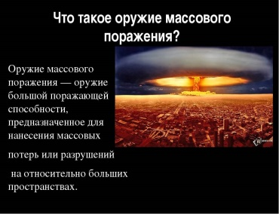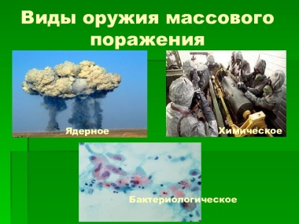.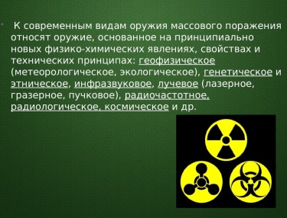 | Учащиеся рассматривают слайды, записывают в тетрадь определение и виды основного ОМП.
2.3 История его развития, примеры применения.
- 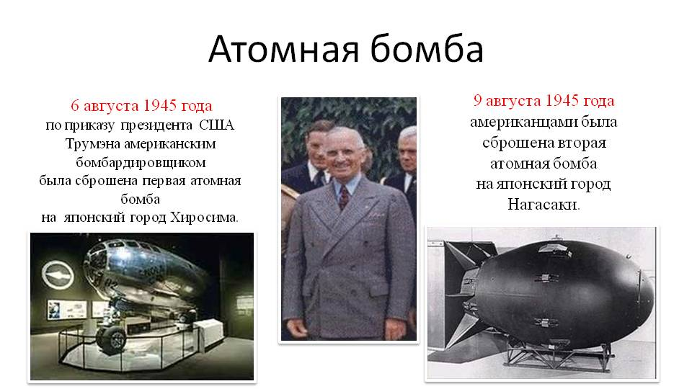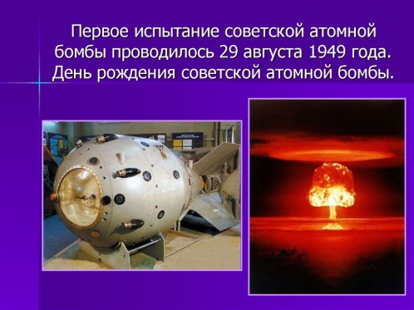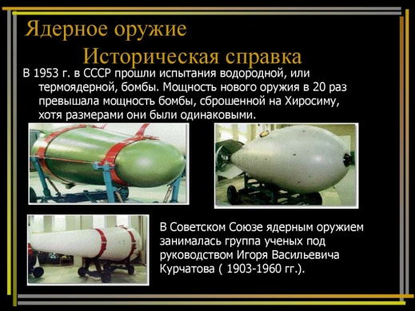  - После рассмотрения слайдов о ядерном оружии учитель создаёт проблемную ситуацию и просит учащихся высказать предположения: В тяжелейшее для Советского Союза послевоенное время огромные ресурсы были направлены на создание атомной бомбы. Почему, как вы считаете?  - 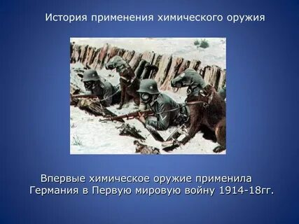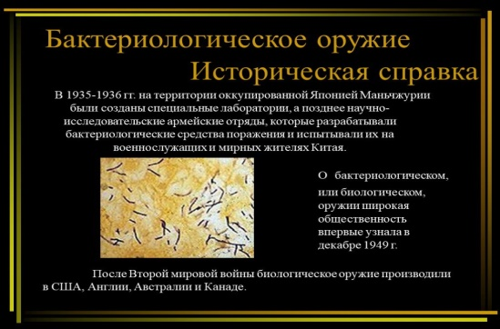 | Знакомятся с информацией, слушают рассказ учителя. Включаются в обсуждение проблемной ситуации, выдвигают свои предположения.
2.4 Роль ОМП в современном бою
- Учитель ставит вопрос: Как вы думаете, какая роль отведена ОМП в современном бою? Организует работу с применением технологии «Мозговой штурм». Подводит итог, обобщая и дополняя ответы учащихся. | Обсуждают, выдвигают предположения, отвечают, вступают в диалог с учителем, возможно в дискуссию.
2.5 Поражающие факторы ядерных взрывов.
Демонстрируется фрагмент видеоролика https://youtu.be/0IZ_GKoA6qU (от начала до 3.18) | Смотрят видеоролик, знакомятся с видами ядерных взрывов и их основными поражающими факторами.
2.6 Отравляющие вещества, их назначение и классификация
- Учитель демонстрирует и комментирует слайд, организует ведение конспекта учащимися  - .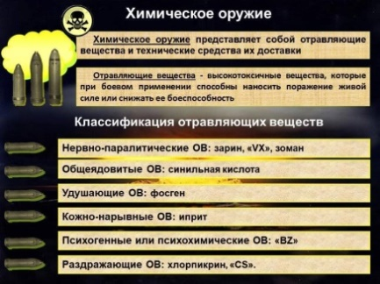 | Учащиеся знакомятся с информацией, записывают в тетрадь определения «химическое оружие» и «отравляющие вещества»
2.7 Бактериологическое (биологическое) оружие и внешние признаки его применения
- Учитель демонстрирует и комментирует слайды, организует ведение конспекта учащимися.  - 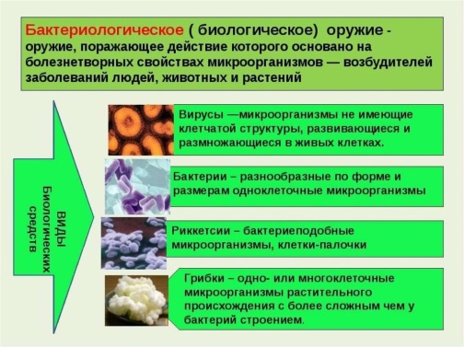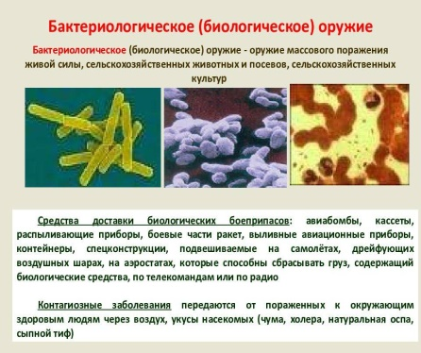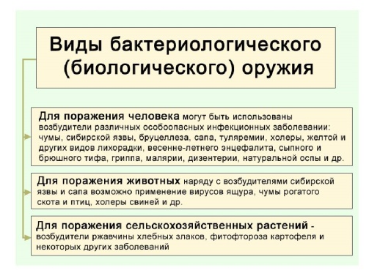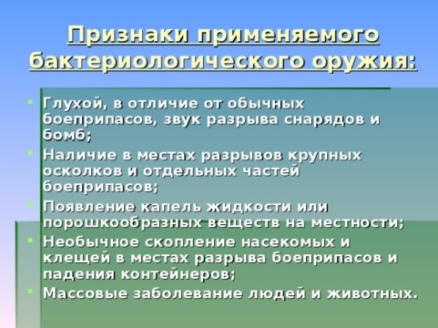 | Учащиеся знакомятся с информацией, записывают в тетрадь определение «бактериологическое оружие» и виды боевых микроорганизмов.
2.8. Зажигательное оружие и способы защиты от него
- 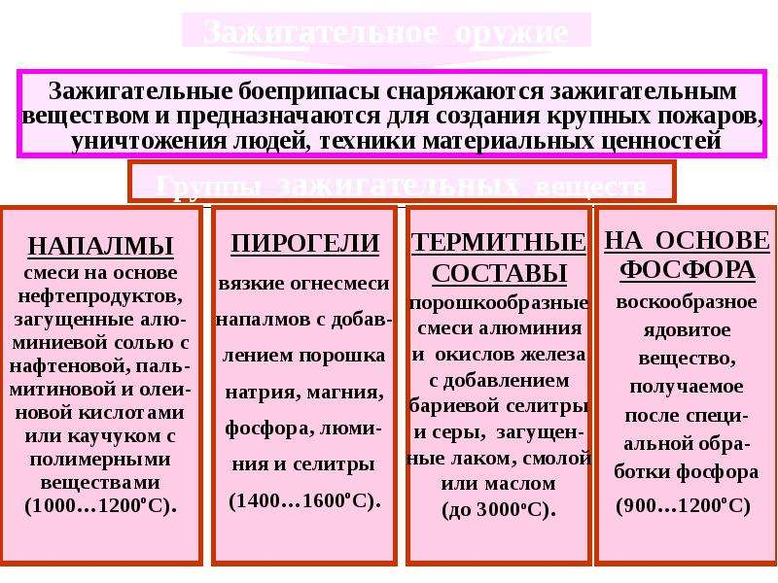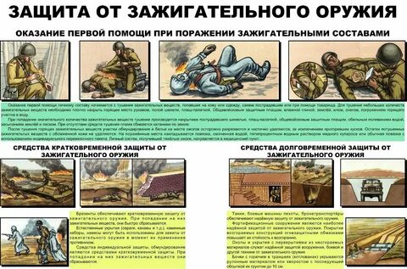 | Учащиеся знакомятся с информацией, записывают в тетрадь определение «зажигательное оружие» и виды зажигательных веществ.
Модуль 2.2. Проверка первичного усвоения
2.2 Проводится терминологический диктант
Рекомендации для учителя | Рекомендации ученика (самостоятельная работа дома):
Учитель раздает учащимся листочки, напоминает о правилах работы при написании терминологического диктанта, знакомит с критериями оценивания. После окончания диктанта организует проверку работ учащимися в парах.  - Как называется оружие огромной мощности, которое применяется для нанесения противнику больших потерь и разрушений? (ОМП)  - Перечислите основные виды ОМП. (ядерное, химическое, бактериологическое/биологическое оружие)  - Какая страна впервые применила ядерное оружие против людей? США  - Какие города, в какой стране и когда подверглись атомной бомбардировке? (Хиросима, Нагасаки, в Японии, 1945 г.)  - Как называются высокотоксичные вещества, применяемые как химическое оружие? (отравляющие)  - О применении какого вида ОМП может говорить появление в местах взрыва боеприпаса скопления насекомых или клещей, иногда не характерных для данной местности? (биологического)  - К какому виду оружия относится напалм? | Учащиеся подписывают листочки, записывают в них ответы на вопросы учителя, затем обмениваются листочками в парах и проверяют работы по ответам учителя. Выставляют оценки в соответствии с критериями:  Всего должно быть 12 правильных ответов.  0-1 ошибка – «5»; 2-3 ошибки «4»; 4-6 ошибок «3»;7 и > «2»
БЛОК 3. Применение изученного материала
Модуль 3.1. Применение знаний, в том числе в новых ситуациях
3.1.1 Выработка алгоритма действий в случае применения ОМП на основе ранее приобретённых знаний.
Рекомендации для учителя | Рекомендации ученика (самостоятельная работа дома):
Учитель организует практическую работу в группах. Количество групп варьирует от 3 до 5. | Создают группы под руководством учителя, готовятся к выполнению задания.
3.1.2. Каждая группа получает карточку с ситуационной задачей: Вы находитесь на улице. Прозвучал сигнала «Внимание всем!». Составьте алгоритм своих действий в случае (каждой группе: радиоактивного, химического, бактериологического заражения местности, применения зажигательного оружия). | Учащиеся в течение 2-3 минут обсуждают ситуационную задачу в группах и составляют план действий, записывают его на листочке.
3.1.3 Учитель просит представить результаты своей работы. На каждое выступление не более 1 минуты. | Определяют форму представления результатов и того, кто это будет делать. Зачитываю задачу и алгоритм действий.
Модуль 3.2. Выполнение межпредметных заданий и заданий из реальной жизни
3.2. Учитель даёт задания на межпредметные связи и актуализацию знаний по химии и физике. Время обсуждения в группах 1 минута. После получения ответов подводит итоги, отмечает правильные ответы, напоминает о физико-химических свойствах аммиака и хлора.
Рекомендации для учителя | Рекомендации ученика (самостоятельная работа дома):
3.2.1. При выходе из зон химического, радиационого и бактериологического заражения необходимо использовать ватно-марлевую повязку. Как увеличить защитную способность маски с помощью веществ, находящихся в быту, при утечке хлора? При утечке аммиака? | Учащиеся работают в составе тех же групп: вспоминают физико-химические свойства аммиака и хлора, делают выводы, отвечают.
3.2.2 На каких этажах многоэтажных зданий опасность отравления будет меньше при заражении местности хлором? Аммиаком? | То же.
БЛОК 4. Проверка приобретенных знаний, умений и навыков
Проводится в виде практической работы «Использование ватно-марлевой повязки»
Рекомендации для учителя | Рекомендации ученика (самостоятельная работа дома):
Раздаёт ватно-марлевые повязки. Просит их надеть. После первой попытки отмечает правильные действия. Просит пару учащихся продемонстрировать их всему классу. После этого предлагает надеть маски уже на время. Подводит итоги, анализирует результат, отмечает тех, у кого выполнение задания получилось наилучшим образом. | Выполняют рекомендации учителя. Наблюдают за демонстрацией. Актуализируют и совершенствуют навыки пользования ВМП.
БЛОК 5. Подведение итогов, домашнее задание
Модуль 5.1. Самооценивание, рефлексия
5.1. Строится в форме фронтальной беседы. Учитель просит ответить на несколько вопросов. В заключение выставляет оценки, комментируя и отмечая работу на уроке.
Рекомендации для учителя | Рекомендации ученика (самостоятельная работа дома):
Учитель: Ребята, наш урок подходит к концу. Давайте вместе подведём его итоги. Прошу вас продолжить следующие фразы:  На уроке мне было…  Особенно мне запомнилось…  Я узнал…  Я научился…  Я вспомнил… | Учащиеся отвечают (по желанию)
Модуль 5.2. Домашнее задание
5.2 Домашнее задание направлено на закрепление информации, зафиксированной в конспекте урока, и самостоятельную работу с учебником и интернет-источниками в тетради.
Рекомендации для учителя | Рекомендации ученика (самостоятельная работа дома):
Развернутый ответ с критериальным оцениванием
Записывает на доске, давая пояснения и рекомендации по выполнению домашнего задания:  Выучить записи в тетради  Составить таблицу, используя учебник ОБЖ; приложение 3 стр.369-370 (авторы С.В. Ким, В.А. Горский) или интернет-источники.  Поражающий фактор Краткая характеристика Действие (последствия)  1-2 предложения  Подготовиться к устному ответу по этой таблице. | Записывают д/з в дневники (можно сделать фото на телефон с доски)

